Bericht zu Wettkämpfen 23.04. und 30.04.2022
Noch in den Osterferien fand der erste Freiluftwettkampf der Saison statt. Das Wetter hat beim Auftakt noch nicht wirklich mitgespielt. Bei 8-12 Grad und eisigem Ostwind, der den Athleten auf der Tartanbahn ins Gesicht blies, konnten die Leistungen noch nicht an die des letzten Sommers anknüpfen.
Lediglich Maureen, die zum ersten Mal in der U16 startete konnte gleich schon mal mit einem Ausrufezeichen in die Saison starten mit einer Bestleistung im Hochsprung. Hier hat sie die magische 1,50m geknackt, was gleichzeitig Platz 1 bedeutete und die Qualifikation für die bayrischen Meisterschaften. Für sie waren auch die 100m und die 80m Hürden Neuland. Dort hat sie ebenfalls ganz ordentlich abgeschnitten. Dafür war dann allerdings beim Weitsprung die Luft raus.
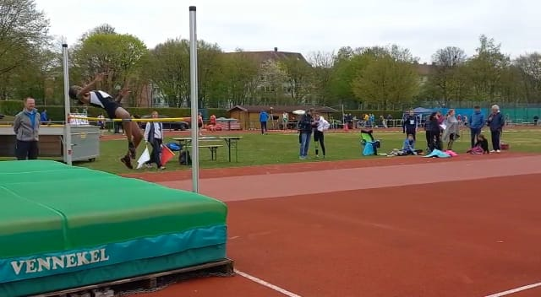 | 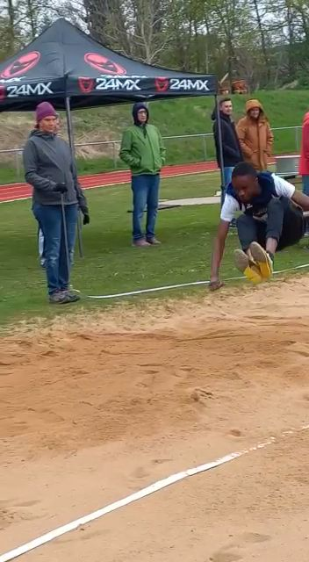
Die Jungs, die allesamt in der U20 starten mussten, hatten gleich zu Beginn den Weitsprung bei sehr kalten Bedingungen. Diesen hat Jeffrey zwar gewonnen und es war ein erster Versuch aus vollem Anlauf zu springen, jedoch konnten bei diesen Bedingungen noch keine 6m herausspringen. Zu seinem ersten Einsatz bei einem Leichtathletikwettkampf überhaupt trat unser ukrainischer Neuzugang an. Vovik konnte im Weitsprung die 4m knacken und wenn er bei seinem nächsten Sprint den Start nicht verpasst, dann ist auch hier eine wesentlich bessere Zeit möglich. Wichtig war für ihn nur dabei zu sein. Wir alle haben uns gefreut, dass er mit von der Partie war.

Eine Woche später stand dann der nächste Wettkampf an. Der 4-Kampf in Aschheim.
Hier waren die Bedingungen schon mal besser, kein Gegenwind und bis mittags war es zumindest trocken.
Es wuselte in dem Stadion, da bei dem Mehrkampfmeeting 100 Kinder in der U10, über 70 Kinder in der U12, über 80 Kinder in der U14 und nochmal ca. 50 Jugendliche in den Altersklassen U16 und U18 an den Start gingen. Dementsprechend chaotisch war es teilweise auch.
Die Mädels des Jahrgangs 2010 starteten zum ersten Mal über die 75m. Hatten aber in Caya einen alten Wettkampfhasen dabei, die die anderen gut unterstützt hat. Luka hat sich so gut in den Wettkampf hineingefunden, dass sie eine neue Bestleistung im Weitsprung mit 4,06m und auf einen prima 6. Platz landete. Auch die beiden anderen Mädels haben sich prima geschlagen. Lea schaffte genauso wie Luka 1,24m im Hochsprung und kam auf einen guten 11. Platz und Caya konnte im Hochsprung die Latte mehrfach überspringen, obwohl sie viel Respekt davor hatte. Beim Sprint, Weitsprung und Ballwurf lief es ganz gut, wenn man bedenkt, dass sie in den letzten 2 Wochen nicht im Training war, da sie im Urlaub bzw. Schullandheim weilte und ein wenig unter Schlafmangel litt.
Bei den Jungs gab es nur einen Starter mit Philipp, der sich sehr beachtlich geschlagen hat. Bei ihm standen am Ende 3,77m im Weitsprung, 1,15 im Hochsprung, 25,5m im Ballwurf und 11,41 sec im 75m Sprint zu Buche, was für einen prima 8. Platz gereicht hat.
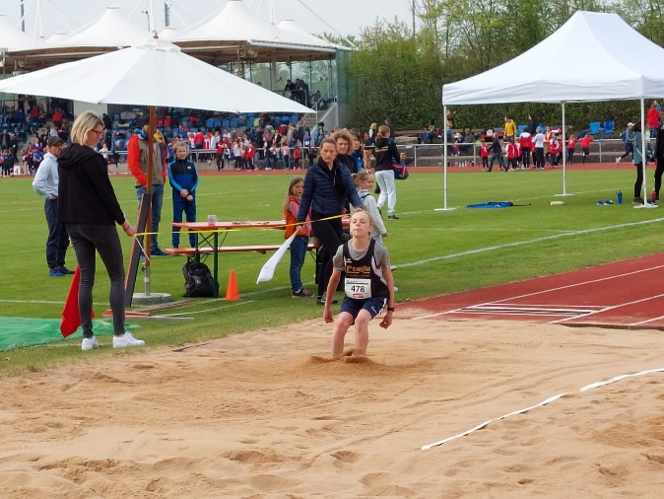 | 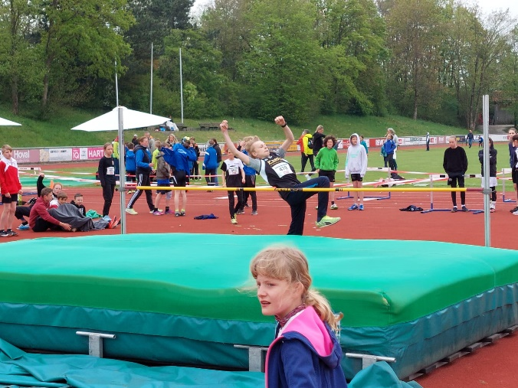

In der U16 waren 3 Mädels am Start. Für Greta und Lynn verlief der Morgen etwas hektisch, da der Zeitplan vom Veranstalter noch einmal kurzfristig geändert wurde und das Kugelstoßen sage und schreibe 1 Stunde früher begann. Bedingt durch die Hektik mussten die beiden sich erst einmal in den Wettkampf hineinfinden. Trotzdem schaffte Lynn im Hochsprung beachtliche 1,28m. Die 100m sind beide Mädels auch recht ordentlich gelaufen, schließlich war es auch für sie zum ersten Mal die volle Distanz im Sprint. Lynn wurde auch mit einem 10. Platz in der Gesamtwertung belohnt.
Lange Zeit hatte Maureen die Führung im 4-Kampf inne, mit 1,49m im Hochsprung war sie eindeutig die Beste und auch über 100m konnte sie sich im Vergleich zum letzten Wochenende enorm steigern und hatte die drittbeste Zeit. Dann allerdings kam der Weitsprung. Die Probesprünge sahen gut aus. Ihre Trainerin war zufrieden. Die Wettkampfsprünge allerdings hatten es in sich. Den plötzlich lief Maureen schneller an als sonst und hatte übertreten. Das gleiche Spielchen im 2. Versuch, obwohl die Trainerin den Anlauf schon verlängert hatte. Somit musste der 3. Versuch sitzen und mit einem Sicherheitssprung kam sie dann noch auf 4,25m. Was im Endeffekt einen hervorragenden 2. Platz bedeutete.
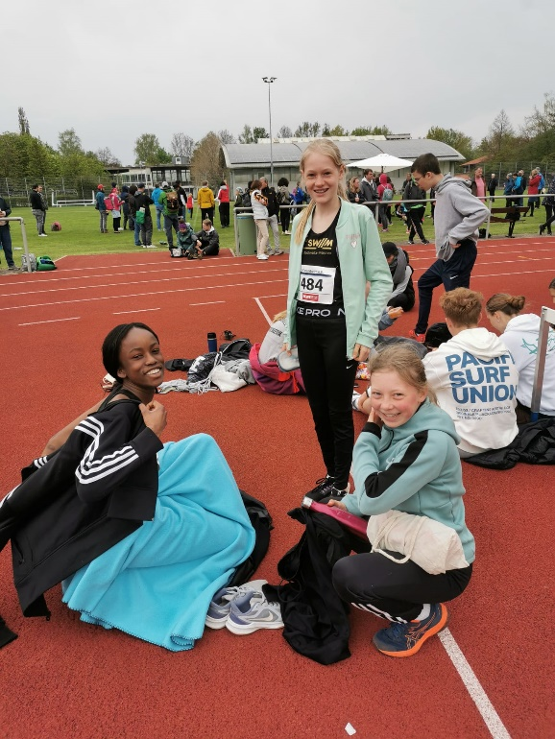 | 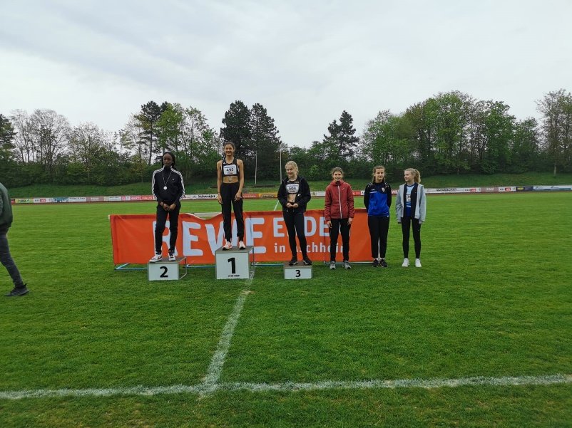

Und dann waren da noch die Jungs der U18 am Start. Hier traten gleich 3 an mit Bartu, Leonardo und Patrick. Das Kugelstoßen mit der neuen 5kg Kugel lief schon mal recht ordentlich. Leonardo konnte die Kugel auf 9,37m wuchten. Auch im Hochsprung und im Weitsprung lief es für die Jungs ganz ordentlich. Bartu konnte sich auf 5,19m verbessern, Patrick war als Letzter im Hochsprung im Geschäft mit übersprungenen 1,67m. Insgesamt sprangen für die Jungs der 2. (Patrik), 3. (Leonardo) und 4. Platz (Bartu) heraus.
Auf diesen Leistungen kann man doch für die Saison aufbauen.
Sylvia Steinmann

